VIDEOSYSTEM

Руководство по установке и настройке

ЛИСТ УТВЕРЖДЕНИЯ

ХХХ-ЛУ

От  ________________________  «____»_____________2021 г. | Инженер-программист  _____________  «____»_____________2021 г.

Утвержден
ЛУ

VIDEOSYSTEM

Руководство по установке и настройке

2021
Аннотация
В книге описываются технологические принципы, использованные в программном обеспечении «VIDEOSYSTEM». В частности, рассмотрены функциональное назначение и область применения, условия выполнения.

содержание
СПИСОК СОКРАЩЕНИЙ 4
1 НАЗНАЧЕНИЕ ПРОГРАММЫ 5
2 УСЛОВИЯ ВЫПОЛНЕНИЯ ПРОГРАММЫ 6
3 ВЫПОЛНЕНИЕ ПРОГРАММЫ 7
3.1 Определения 7
3.2 Установка сервера 9
3.3 Установка клиента 14
3.4 Запуск и первоначальная настройка 14

СПИСОК СОКРАЩЕНИЙ

ПО – программное обеспечение;
ПЭВМ – персональная электронная вычислительная машина;
ЛКМ – левая кнопка мыши;
ПКМ – правая кнопа мыши;
СКМ – средняя кнопка мыши («колёсико»);
Виджет – элемент пользовательского интерфейса;

НАЗНАЧЕНИЕ ПРОГРАММЫ
Программное обеспечение «VIDEOSYSTEM.» (далее – КЛИЕНТ) предназначено для обеспечения возможности выполнения пользователем основных задач по предназначению программного комплекса VIDEOSYSTEM.
КЛИЕНТ обеспечивает выполнение следующих основных задач:
- просмотр видеотрансляций с камер;
- просмотр архива видеозаписей
- просмотр событий от модулей видеообработки
- построение отчётов;
- выполнение функций администрирования и настройки;
- и т.д.

УСЛОВИЯ ВЫПОЛНЕНИЯ ПРОГРАММЫ
Количество одновременно принимаемых видеопотоков программно не ограничено и зависит от характеристик аппаратной платформы. Для приема и декодирования 30 видеопотоков (H.265, FullHD) минимальные аппаратные требования:
– Процессор Intel CORE I9-9940X;
– 32 Гб ОЗУ.
Глубина видеоархива зависит от суммарной емкости установленных накопителей и настроек видеокодера. Ориентировочно, для хранения 25 видопотоков (FullHD, 24х7) в течение 100 дней требуется 90 ТБ дискового пространства.
Минимальные аппаратные требования для модуля «Распознавание лиц» для обработки одного видеопотока: CPU Intel / AMD 4 cores / 4Gb RAM / GeForce 1050Ti 4Gb.

ВЫПОЛНЕНИЕ ПРОГРАММЫ

Определения
Центральный сервер - специальный сервер-агрегатор, предназначенный для мониторинга состояния основных серверов на объектах, централизованного управления базой распознаваемых лиц, списками рассылки уведомлений, ведения ленты происшествий. Программное обеспечение центрального сервера может быть установлено вместе с основным сервером.

Основной сервер - сервер видеосистемы предназначенный для размещения СУБД, организации взаимодействия с центральным и дополнительным серверами, клиентскими приложениями. Может использоваться для подключения камер, хранения видеоархива, запуска модулей интеллектуальной обработки (плагинов). На объекте (магазин) в одной локальной сети располагается один основной сервер.

Дополнительный сервер - предназначен для подключения камер, хранения видеоархива, запуска модулей интеллектуальной обработки (плагинов). Применяется в случае необходимости распределения нагрузки на серверную часть видеосистемы. К основному серверу может быть подключено несколько дополнительных.

Клиент (клиентское приложение) – программа, предназначенная для отображения актуальных и архивных видеоданных, событий и уведомлений, управления основными и центральным сервером видеосистемы.

Удаленный клиент - клиентское приложение, устанавливаемое и запускаемое удалено от основного сервера.
Локальный клиент - клиентское приложение, устанавливаемое и запускаемое непосредственно на основном сервере.

Происшествие - событие на объекте, нарушающее нормальное функционирование объекта, нарушающее закон РФ или требующее внимания и принятия мер персоналом объекта;

Лента происшествий - визуальное представления списка происшествий на всех объектах, подключенных к центральному серверу;

Событие - запись в базе данных, создаваемая модулям интеллектуальной обработки (плагинами) при детектировании в видеопотоке или на основе дополнительной информации определенных ситуаций (распознавание лица, детектирование движения, задымлений и т.д.). Пользователи системы, подписанные на рассылку информации о событиях получают сообщения при их обнаружении в клиентское приложение, на электронную почту или в мессенджеры. Событие имеет одно- или двухуровневый статус обработки (задаётся в настройках) – обработано / не обработано сотрудником и службой безопасности (или только службой безопасности при одноуровневом статусе обработки).

Уведомление - визуальное представление части события, отображаемое в клиентском приложении (например, рамка лица распознанного человека на определенном кадре). Событие обычно описывается последовательностью уведомлений, привязываемых к отдельным кадрам.

Лента событий - элемент интерфейса, визуально отображающий тревожные события, обнаруженные плагинами (со всех камер подключенных к серверу);
Титрователь - дополнительное окно рядом с полем вывода видеоизображения или прозрачный элемент, накладываемый поверх видеоизображения, предназначенный для вывода текстовой информации.

Плагин - самостоятельный программный модуль, взаимодействующий с системой видеонаблюдения посредствам программного интерфейса (API) плагинов. Состоит из двух частей (любая может отсутствовать) - серверная и клиентская. Серверная часть предназначена для сбора информации от сторонних средств, анализа видеопотока. Клиентская часть предназначена для реализации пользовательского интерфейса плагина. Взаимодействие между клиентской и серверной частями реализует разработчик плагина произвольным образом. Плагин генерирует в систему видеонаблюдения графические и текстовые события и уведомления , которые отображаются поверх видеопотока (или в титрователе) а также в ленте событий.

Установка сервера
Для установки сервера необходимо загрузить необходимый инсталлятор с официального сайта (рисунок 3.2.1).
На данный момент доступны три варианта установки сервера:
- Сервер с интеллектуальными модулями на CPU;
- Сервер с интеллектуальными модулями на GPU (видеокарте Nvidia);
- Сервер без интеллектуальных модулей.
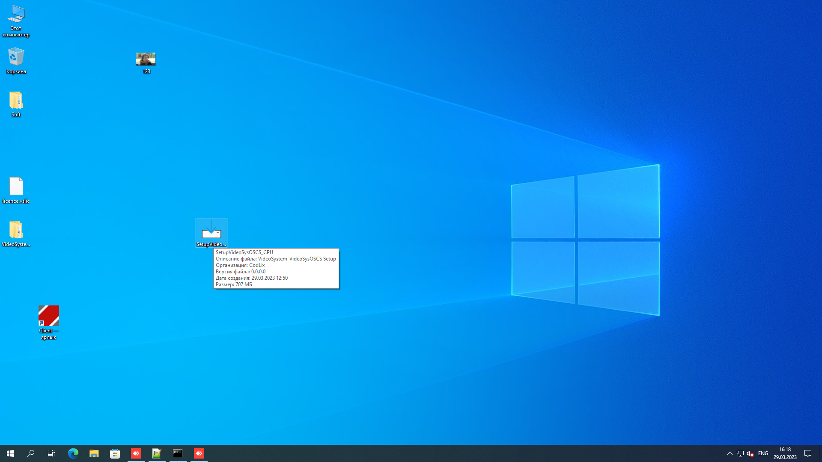
Рисунок 3.2.1 – Файл-установщик сервера

Запустить загруженный файл-установщик и согласиться с предупреждением системы безопасности, нажав кнопку «Запустить» (рисунок 3.2.2).
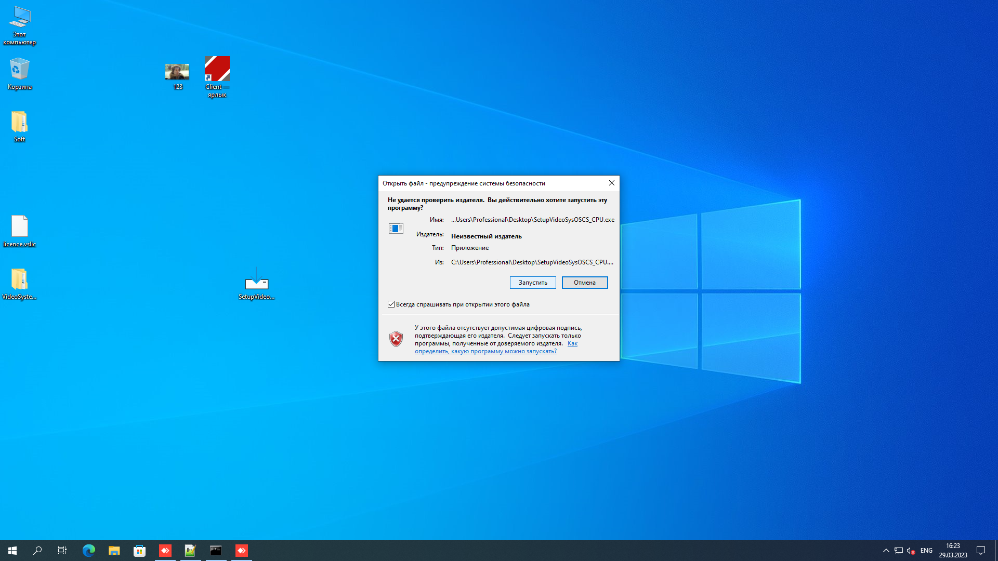
Рисунок 3.2.2 – Запуск файла-установщика
Выберите язык установки и нажмите кнопку «Ок» (Рисунок 3.2.3).
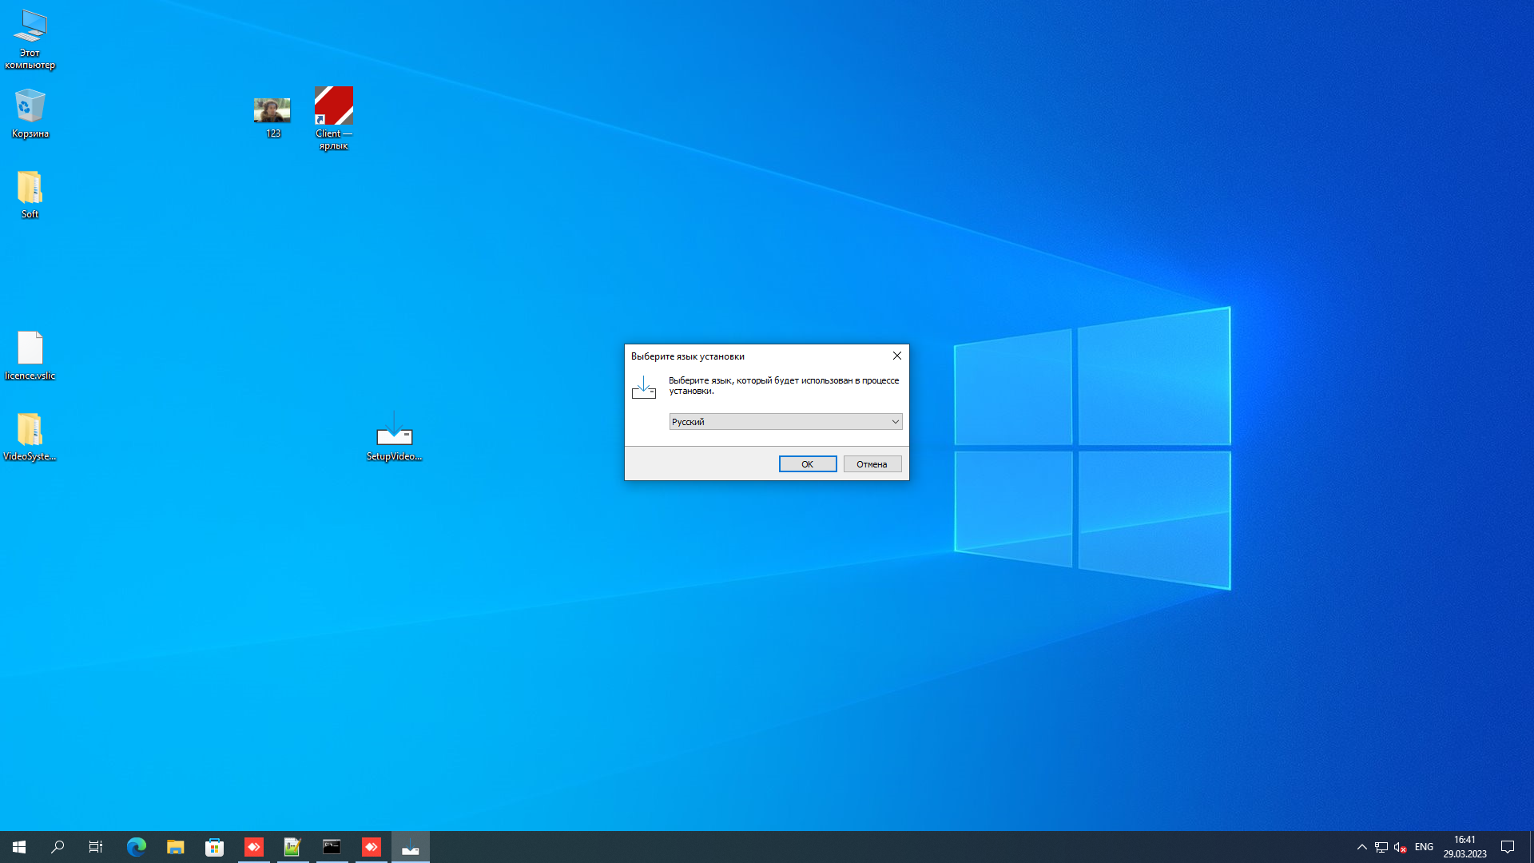
Рисунок 3.2.3 – Выбор языка установки
Введите или укажите, нажав кнопку «Обзор» путь для установки программы сервера или оставьте предложенный инсталлятором по умолчанию и нажмите кнопку «Далее» (рисунок 3.2.4)
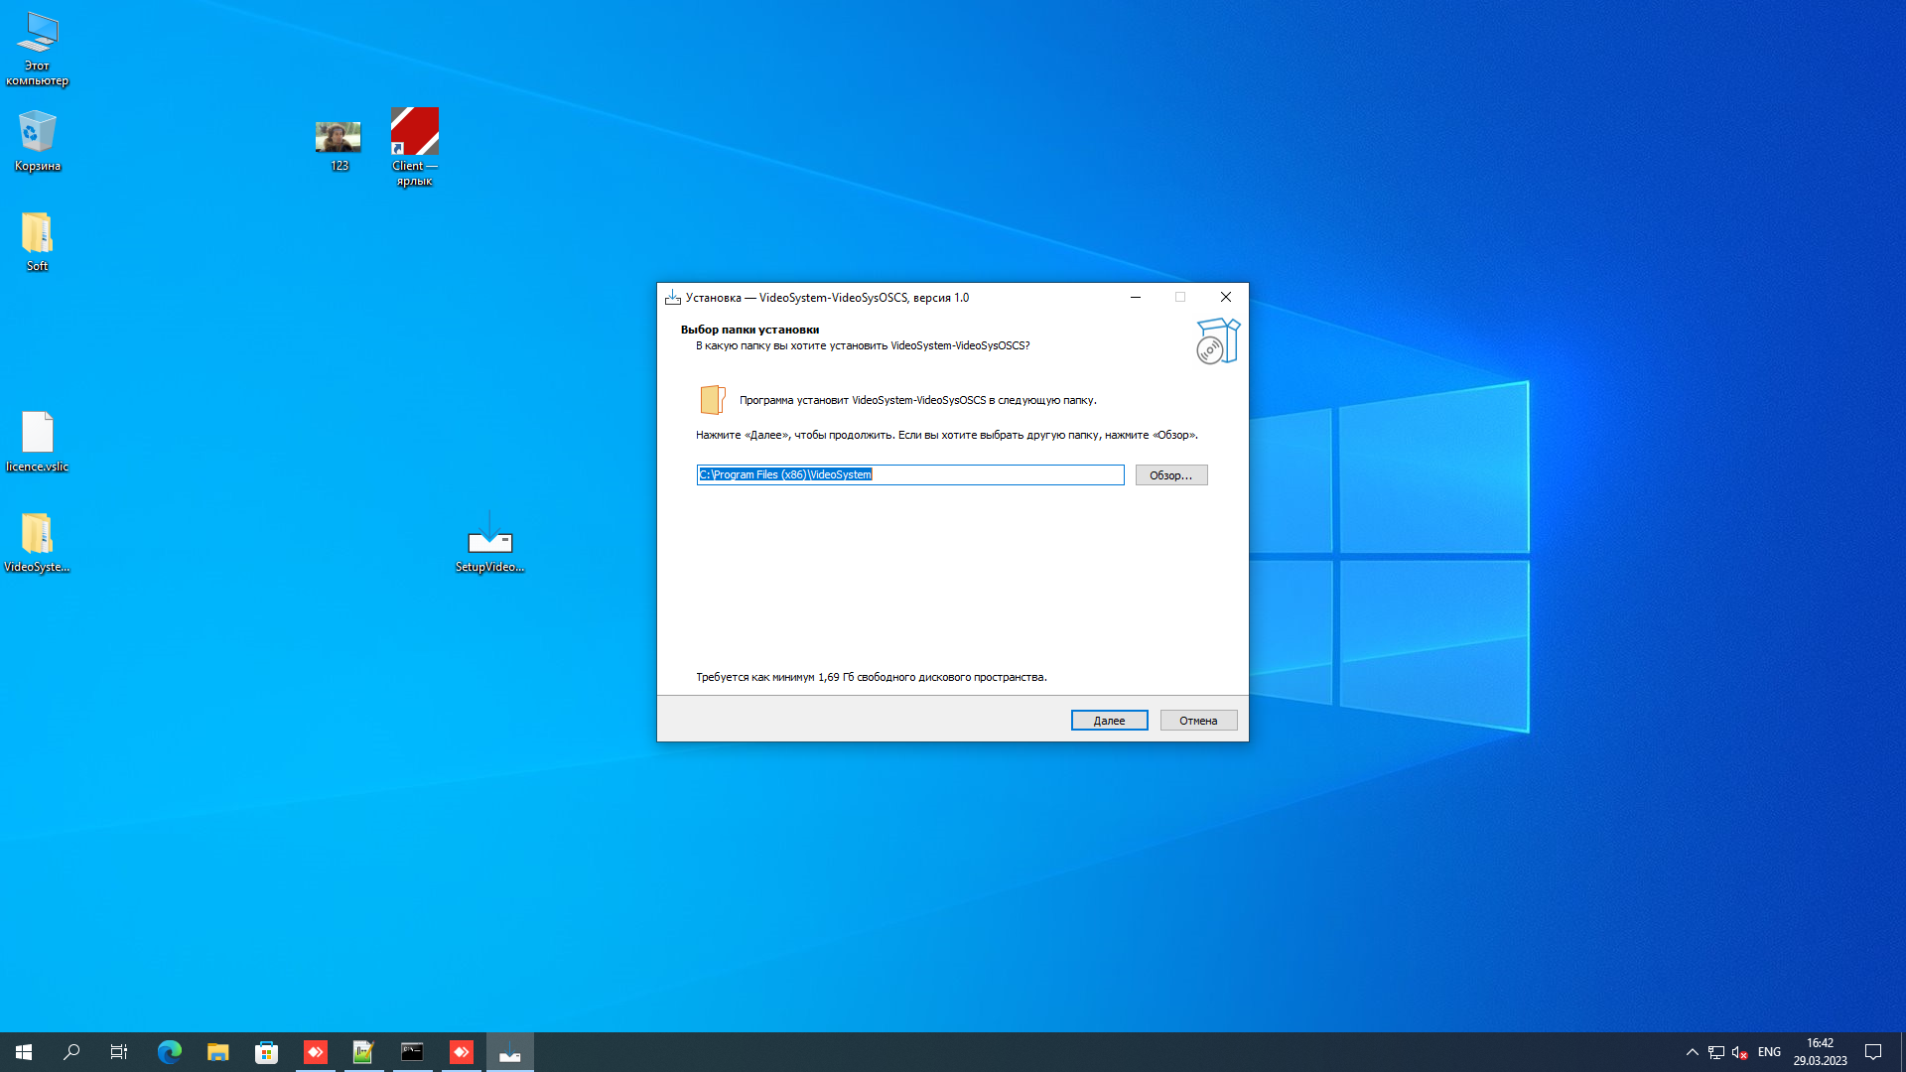
Рисунок 3.2.4 – Выбор пути установки сервера
В окне выбора дополнительных задач отметьте пункт «Создать значок на Рабочем столе» (Рисунок 3.2.5)
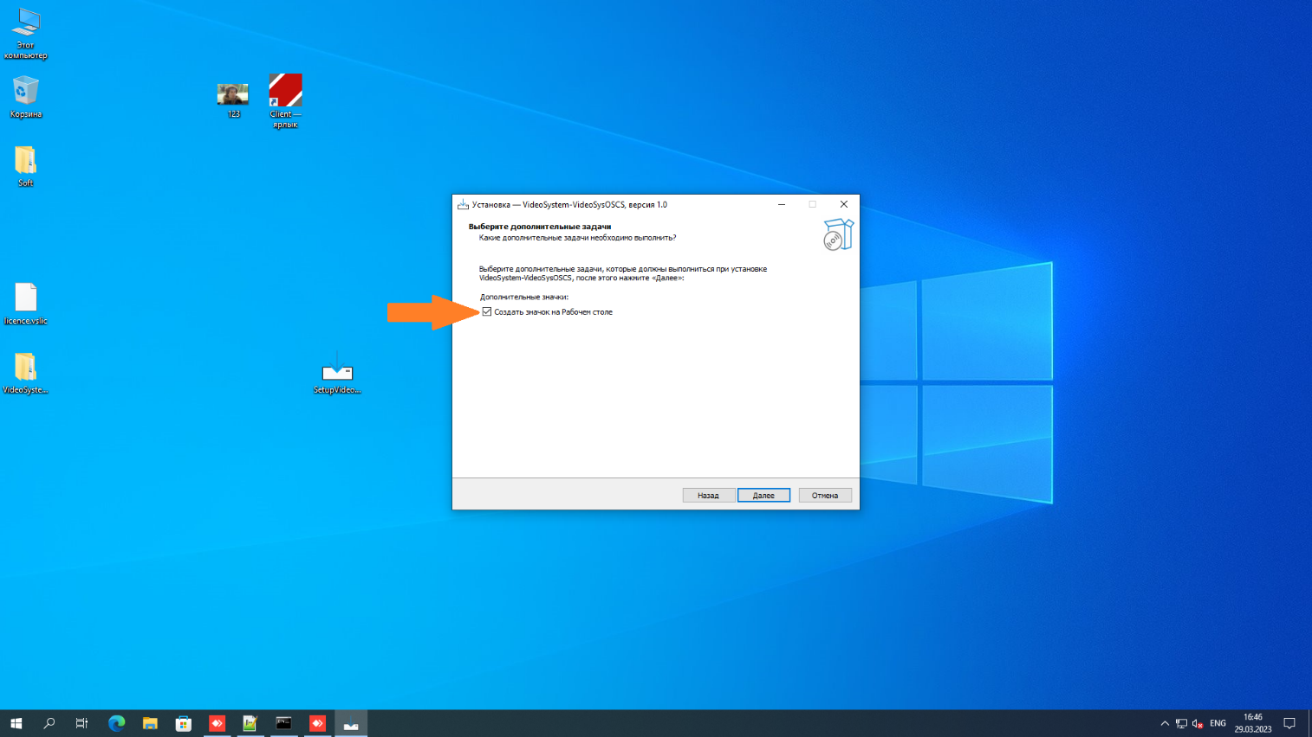
Рисунок 3.2.5 – Дополнительные задачи
В окне завершения настройки установки нажмите кнопку «Установить» (Рисунок 3.2.6)
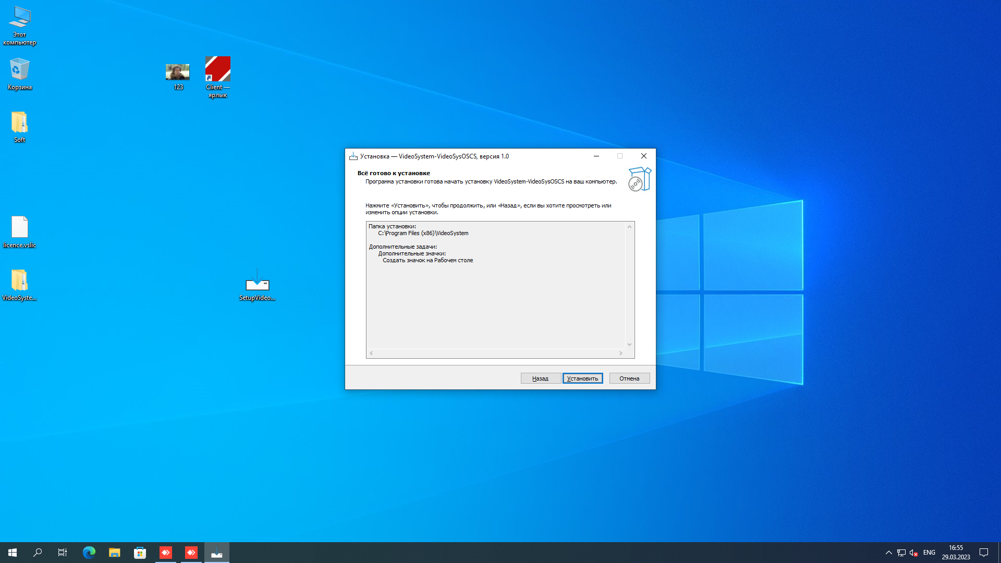
Рисунок 3.2.6 – Завершение настройки установки
В ходе установки будут запускаться на установку необходимые пакеты (Рисунок 3.2.7).
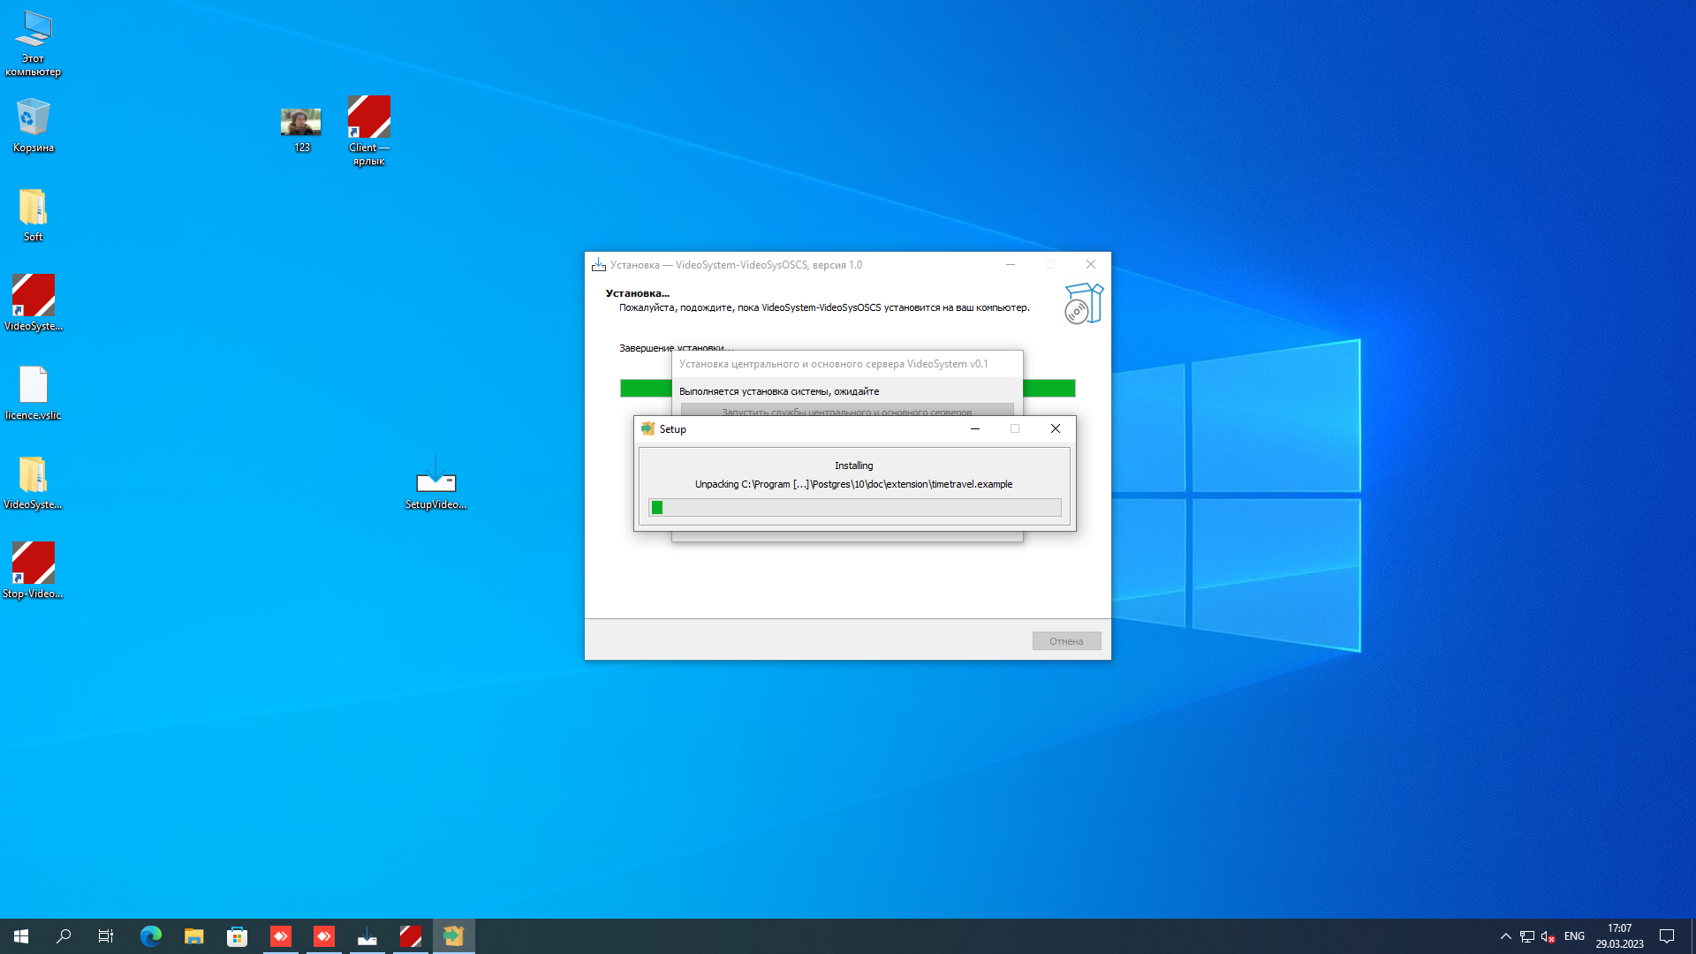
Рисунок 3.2.7 – Процесс установки
Дождитесь окончания установки и соответствующего сообщения (Рисунок 3.2.8).
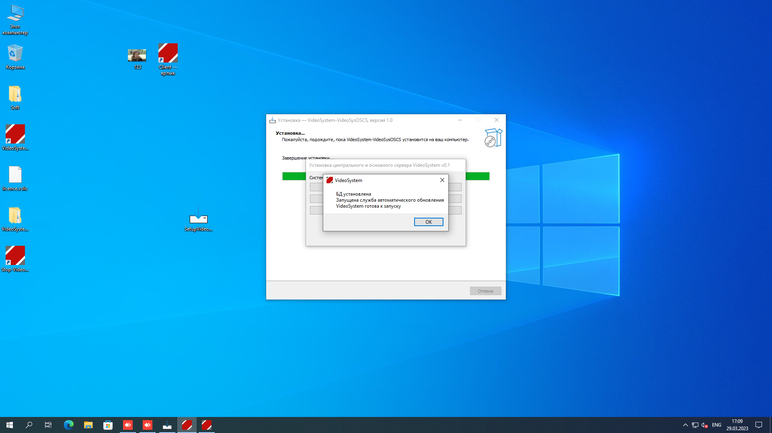
Рисунок 3.2.8- Сообщение о завершении установки
В окне завершения установки нажмите кнопку «Закрыть» (Рисунок 3.2.9)
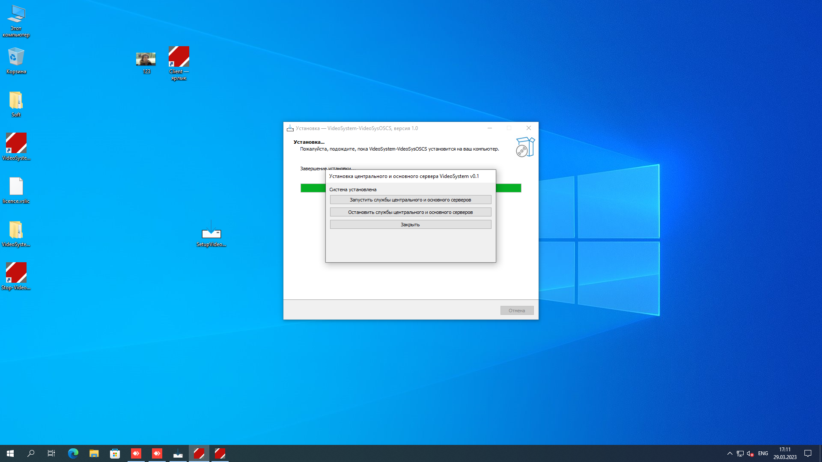
Рисунок 3.2.9 – Завершение установки

Установка клиента
Клиент устанавливается загрузкой соответствующего архива. Для запуска клиента нужно открыть файл Client.exe. Для удобства работы рекомендуется вынести ярлык на рабочий стол.

Запуск и первоначальная настройка
Для запуска сервера нужно щёлкнуть правой кнопкой мыши по ярлыку «VideoSystem - VideoSysOSCS» и выбрать пункт меню «Запуск от имени администратора» (Рисунок 3.4.1)
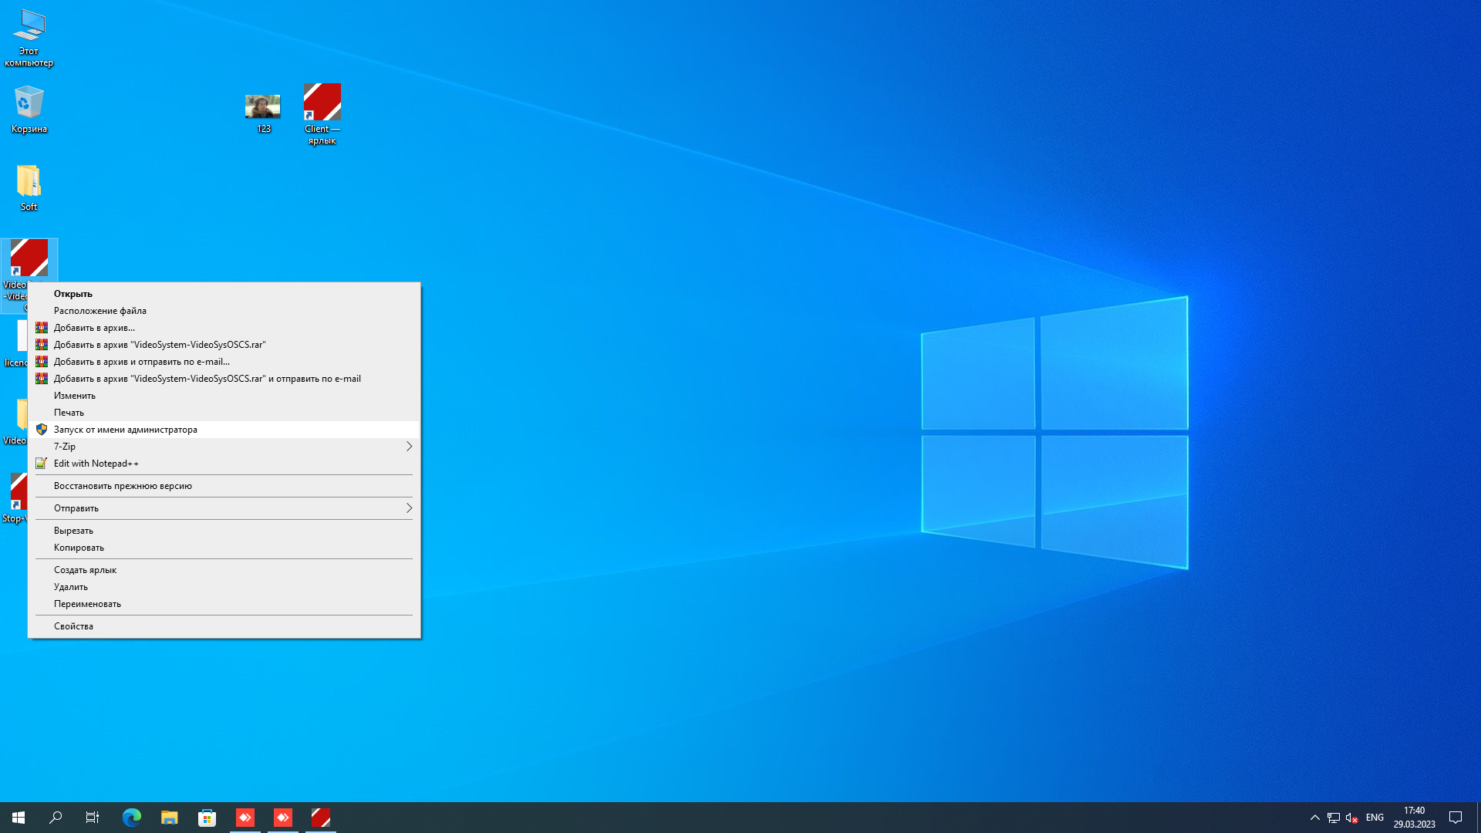
Рисунок 3.4.1

Регистрация основного сервера на центральном сервере
После завершения запуска всех модулей, можно подключаться к серверу.
Прежде всего необходимо зарегистрировать основной сервер на центральном сервере. Для этого необходимо запустить клиент и подключиться к центральному серверу. В данном руководстве предполагаем, что основной и дополнительный серверы, а также клиент установлены на одном компьютере и, соответственно, доступны по локальному адресу 127.0.0.1. В случае, если Вы настраиваете распределённую конфигурацию, Вам необходимо знать адреса компьютеров, на которых установлены основной и дополнительный серверы у Вашего системного администратора.
Для запуска клиента и подключения к центральному серверу нужно выбрать режим ЦС, ввести адрес, логин и пароль. По умолчанию логин администратора “Администраор”, пароль “1234” (Рисунок 3.4.2).
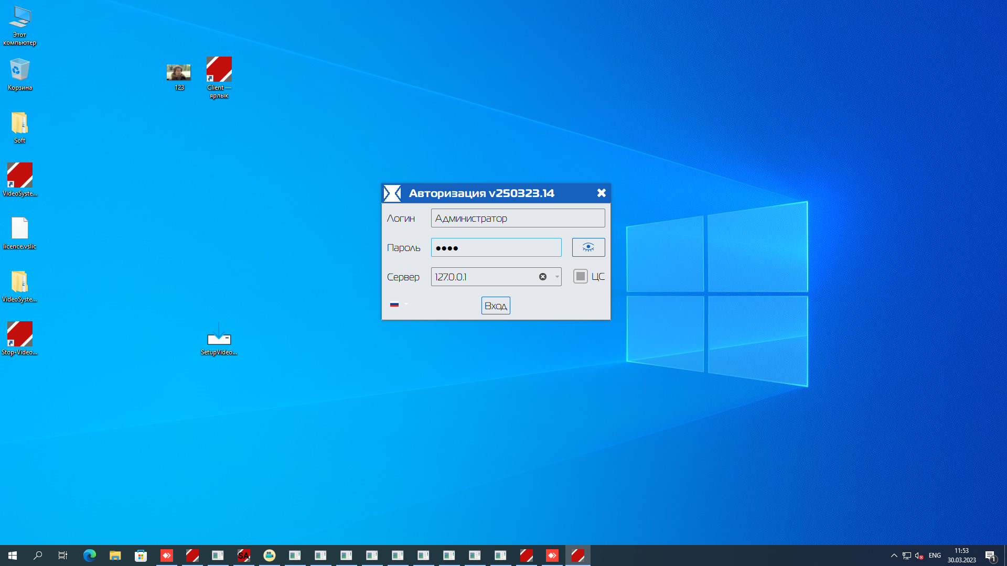
Рисунок 3.4.2 – Запуск клиента в режиме «Центральный сервер»

После нажатия кнопки «Вход» и загрузки клиента откроется главное окно на вкладке «Серверы». Нажмите кнопку «Добавить» (Рисунок 3.4.3)
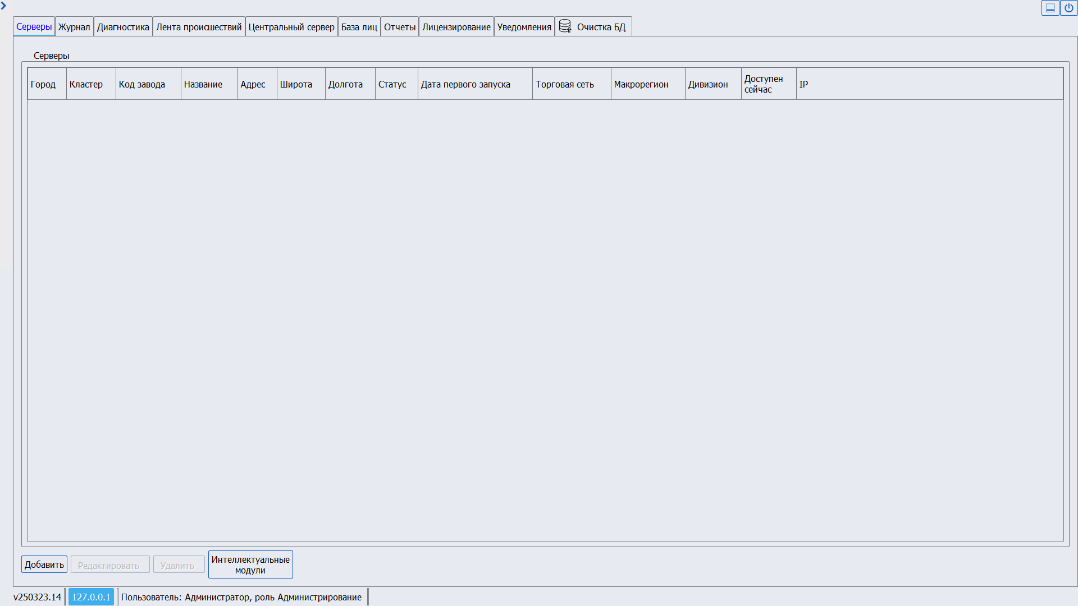
Рисунок 3.4.3 -Окно Серверы в режиме ЦС
В открывшемся окне «Добавление сервера» (Рисунок 3.4.4) нужно ввести данные о магазине, для которого предназначен регистрируемый основной сервер. Часть данных, представленных в виде выпадающих списков (такие как «Торговая сеть», «Макрорегион» и т.д.), задаётся в справочниках, редактор которых находится на вкладке «Центральный сервер». Обязательными для заполнения являются поля «ip адрес» и «Код завода»
ВАЖНО! При регистрации основного сервера на центральном, оба сервера, основной и центральный должны быть включены и доступны по сети.
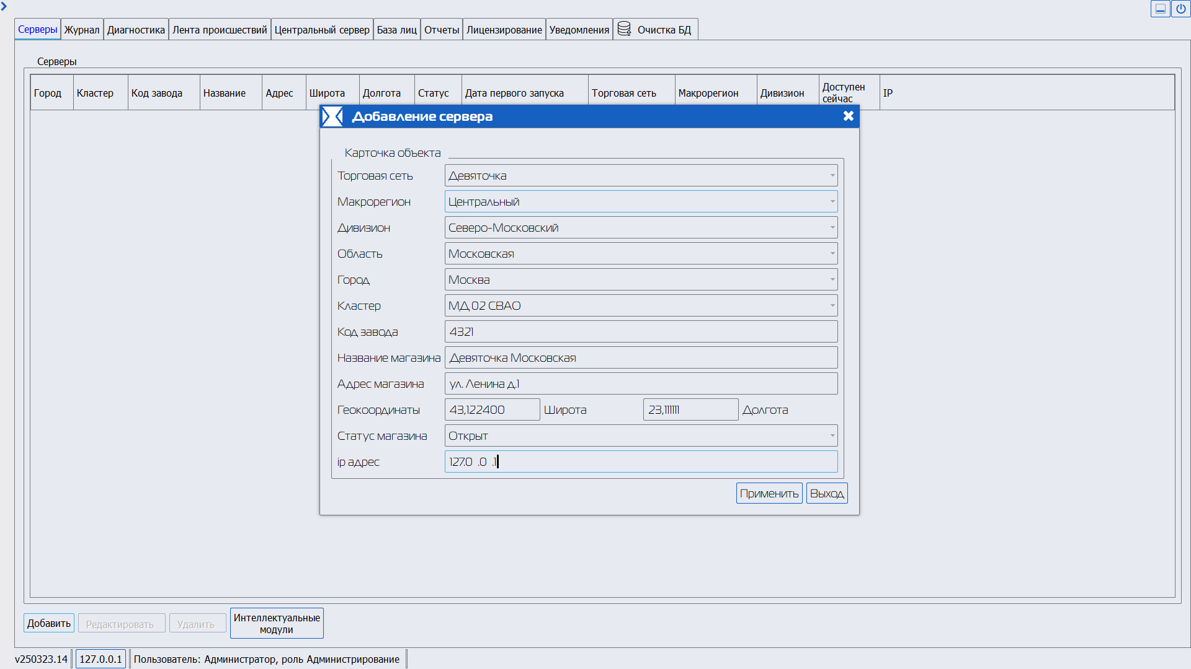
Рисунок 3.4.4. Регистрация основного сервера на центральном.
После завершения регистрации основного сервера на центральном, можно подключаться клиентом к основному серверу.

Первоначальная настройка основного сервера
При первом подключении клиентом к основному серверу откроется главное окно на вкладке «Лицензирование» (Рисунок 3.4.5)
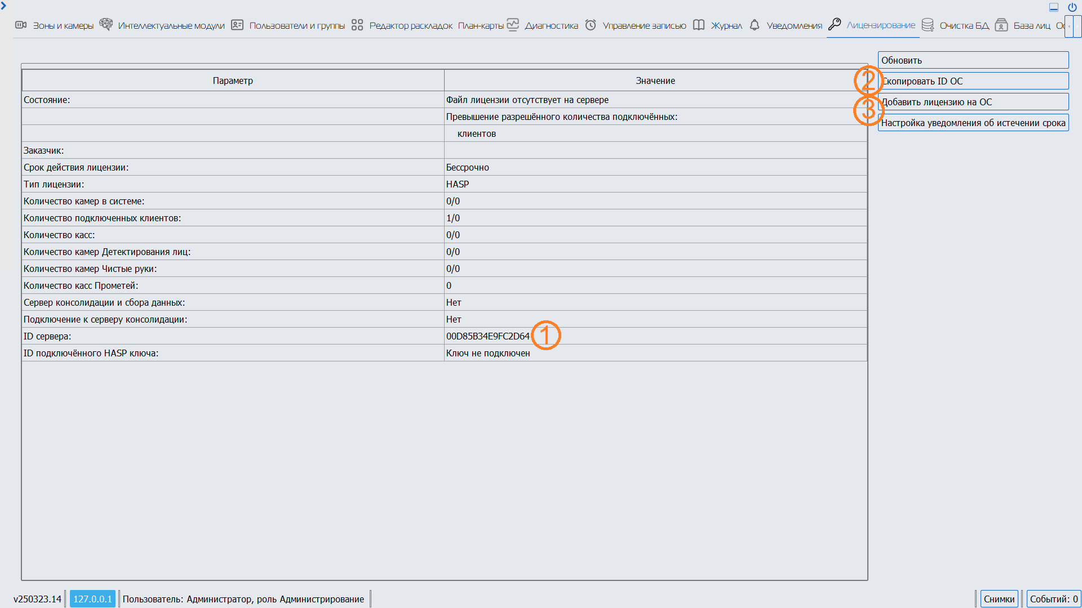
Рисунок 3.4.5 Вкладка «Лицензирование»

Система поддерживает два режима лицензирования – с привязкой к оборудованию сервера и с привязкой к HASP-ключу (выполненного в виде USB-модуля).
Для получения лицензии с привязкой к оборудованию сервера, необходимо передать вендору ключ, содержащийся в поле «ID сервера»(1). Для копирования ключа в буфер обмена можно воспользоваться кнопкой «Скопировать ID ОС» (2). На основе ключа вендор сгенерирует файл лицензии, который необходимо загрузить при помощи кнопки «Добавить лицензию на ОС» (3).
Файл лицензии с привязкой к HASP-ключу передаётся вендором вместе с самим HASP-ключом, который необходимо вставить в свободный USB-разъём основного сервера, а файл лицензии загрузить при помощи кнопки «Добавить лицензию на ОС»(3).

Входящий № сопроводи-тельного докум. и дата
Подп.
Да-та
№ докумен-та
Всего листов (страниц) в докум.
аннули-рован-ных
новых
заменен-ных
изменен-ных
Изм.
Номера листов (страниц)
Лист регистрации изменений

